Lunes
13
de junio

2° de Secundaria
Ciencias. Física

¿Cómo funciona tu celular?

Aprendizaje esperado: describe la generación, diversidad y comportamiento de las ondas electromagnéticas como resultado de la interacción entre electricidad y magnetismo.

Énfasis: analizar y reflexionar sobre cómo funcionan los celulares a partir de la transmisión de ondas electromagnéticas.

¿Qué vamos a aprender?

En esta ocasión, vas a analizar y reflexionar sobre los fenómenos físicos que permiten que los teléfonos celulares puedan realizar sus funciones.

¿Alguna vez te has preguntado cómo funcionan los celulares?

Te invitamos a conocer un poco más sobre el origen, función y aplicaciones que tienen estos dispositivos.

¿Qué hacemos?

Para iniciar, ¿sabes qué son las telecomunicaciones?

Telecomunicación es una palabra acuñada por el ingeniero francés Édouard Estaunié, quien en 1904 publicó un artículo sobre el telégrafo y el teléfono.

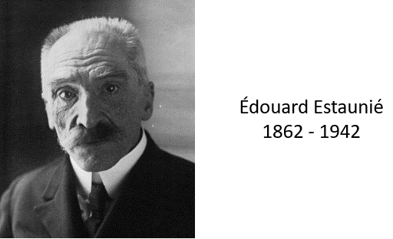

En esta palabra conjugó tele, que en griego significa distancia y communicare, que del latín se traduce como compartir. Entonces las telecomunicaciones tienen que ver con compartir a distancia.

Hoy en día, el término telecomunicación se utiliza para cualquier método que transmita información a distancia. Justo como lo hacen los teléfonos celulares, con ellos podemos comunicarnos a lo lejos. La telefonía celular es quizá el instrumento más moderno y completo de las telecomunicaciones, ya que con ellos podemos transmitir sonidos, imágenes y texto.

Las telecomunicaciones modernas tuvieron su origen oficialmente en el telégrafo. El primer telégrafo fue construido en 1829 por Joseph Henry.

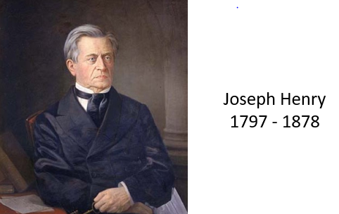

Pero quien realmente revolucionó este instrumento de telecomunicación fue Samuel Morse. Él inventó el código que lleva su nombre.

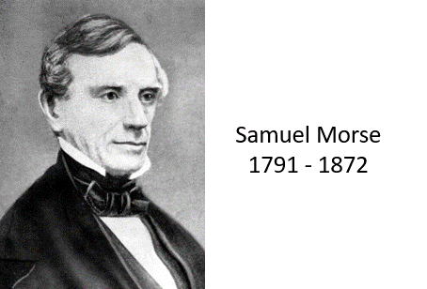

El código morse está conformado por una serie de pulsos cortos y largos que representan cada letra del abecedario.

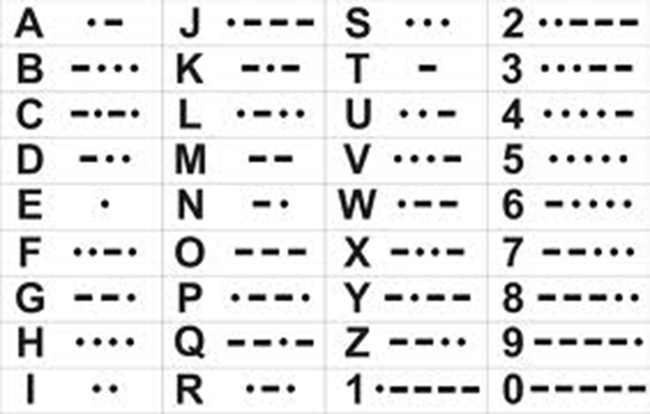

El sistema de telégrafo está formado por dos partes: El emisor y el receptor, ambos conectados a través de cables conductores.

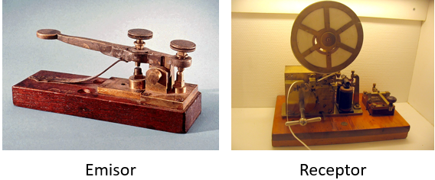

El transmisor mandaba impulsos eléctricos al receptor, que gracias a un electroimán imprimía en un rollo de papel el código morse que recibía.

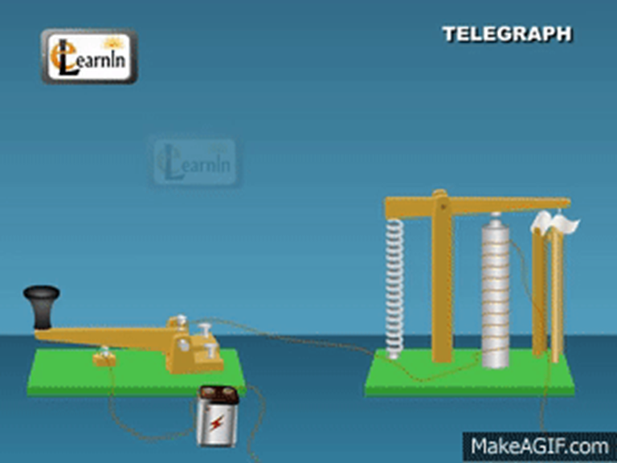

Este fue el sistema pionero en las telecomunicaciones, y para 1866 ya conectaba nuestro continente con Europa.

El siguiente gran paso se dio con la invención del teléfono en 1854 por Antonio Meucci.

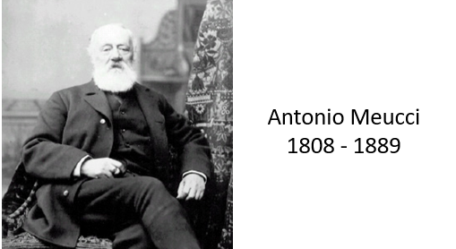

Sin embargo, por falta de recursos económicos no pudo patentarlo, siendo Alexander Graham Bell quien sacó provecho obteniendo la patente de ese sistema.

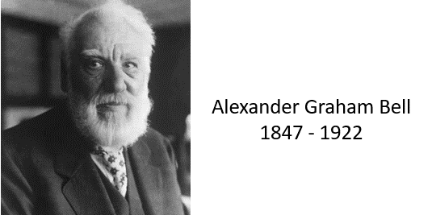

En el teléfono se transforman las perturbaciones acústicas en impulsos electromagnéticos gracias a un micrófono. Estos impulsos electromagnéticos viajaban por las líneas de teléfono, que al igual que en el telégrafo, eran cableados especializados. Pero en este caso, las líneas de teléfono eran conectadas a una central telefónica en donde, de forma manual, se enlazaban las llamadas entrantes con el cable que correspondía al teléfono al que se quería llamar.

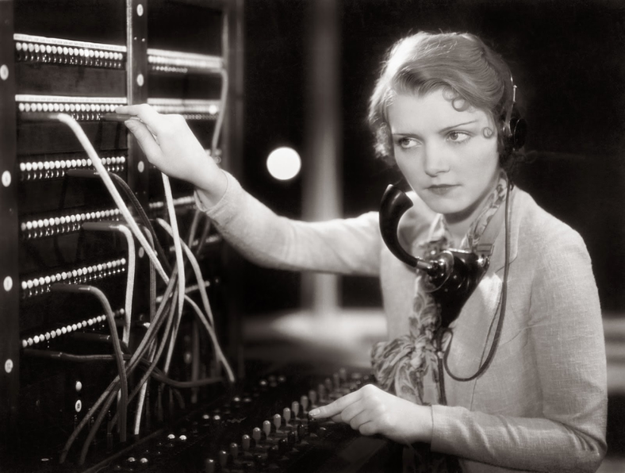

El siguiente paso para las telecomunicaciones fue la transmisión de información sin la necesidad de cables que unieran al emisor y al receptor.

En 1886 Heinrich Hertz descubrió que las variaciones de corriente eléctrica en un hilo de un material conductor, generaban ondas electromagnéticas que se propagaban por el aire. Estos hilos conductores son lo que conocemos hoy como antenas.

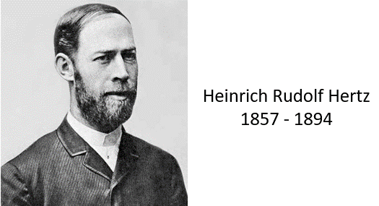

En las antenas emisoras se mueven las cargas eléctricas a frecuencias determinadas por una fuente de alimentación. Este movimiento produce ondas que pueden ser captadas por otra antena, llamada receptora.

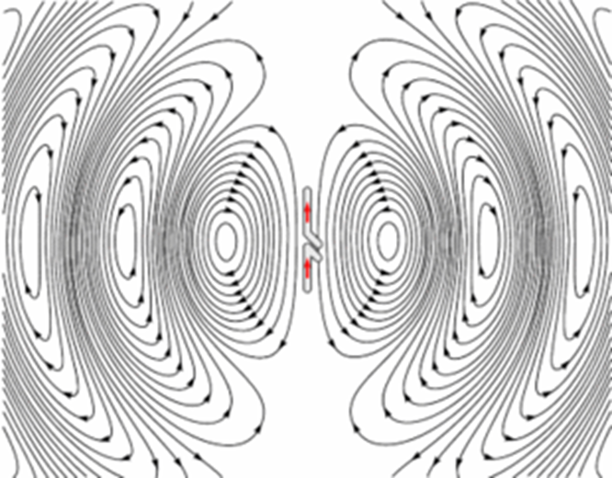

En la antena receptora, el procedimiento es inverso, la onda electromagnética genera movimiento en las cargas del alambre, los cuales serán idénticos a los que realizaban las cargas en la antena emisora. Ayudados con circuitos para el procesamiento de las señales, se podía llegar a transmitir información entre dos lugares, sin la necesidad de un cable que los uniera.

Muchos investigadores vieron en este fenómeno una oportunidad más para las telecomunicaciones. En 1891 Nikola Tesla comenzó sus investigaciones enfocadas a la transmisión de información a través de las ondas de radio, con el objetivo puesto en la transmisión telefónica transatlántica, sin usar cableado.

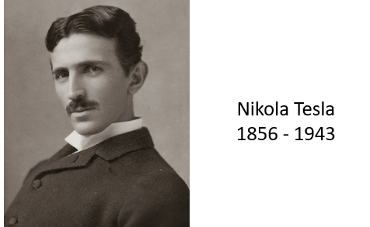

Fue en 1897 cuando presentó una solicitud para registrar la patente de un sistema de radio, ante la oficina de patentes de Estados Unidos.

Pero en ese mismo año, solo que, en Europa, el italiano Guillermo Marconi, realizó también la petición de patente de una máquina llamada radiotelégrafo, en donde el emisor y el receptor del telegrama interactuaban sin cables uniéndolos.

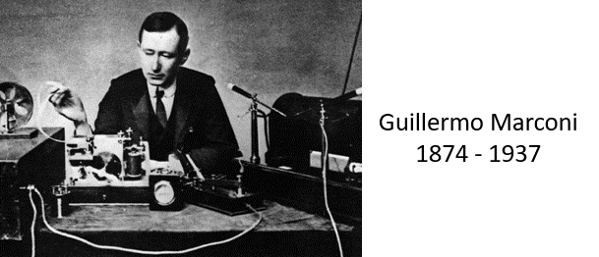

Sin embargo, fue hasta 1902, cuando el ingeniero español Julio Cervera logró transmitir la voz humana entre dos puntos separados 85 kilómetros, de forma inalámbrica, utilizando las ondas de radio.

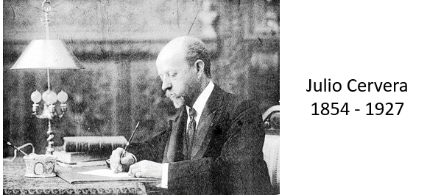

En 1920 se empezaron a realizar las primeras emisiones de radio. Sin embargo, no se abandonó la idea de utilizar estas ondas para la comunicación entre personas, y fue en 1927 que se realizó la primera transmisión de radio teléfono entre Estados Unidos y el Reino Unido. El desarrollo de los radioteléfonos fue el primer antecedente de los teléfonos celulares.

En 1947 algunas compañías telefónicas estaban buscando implementar teléfonos en los automóviles, sin embargo, si el teléfono se alejaba de la antena que distribuía la señal, la comunicación se interrumpía. Para corregir ese inconveniente, las compañías proponían cambiar las frecuencias que se utilizaban, pero esta propuesta no fue aprobada.

Como alternativa para solucionar este problema se propone el modelo de comunicación celular. En éste, en lugar de tener una sola antena central, se colocan varias antenas transmisoras equipadas con la suficiente tecnología como para emitir y recibir ondas de radio. A estos dispositivos se les da el nombre de células y se representan con hexágonos.

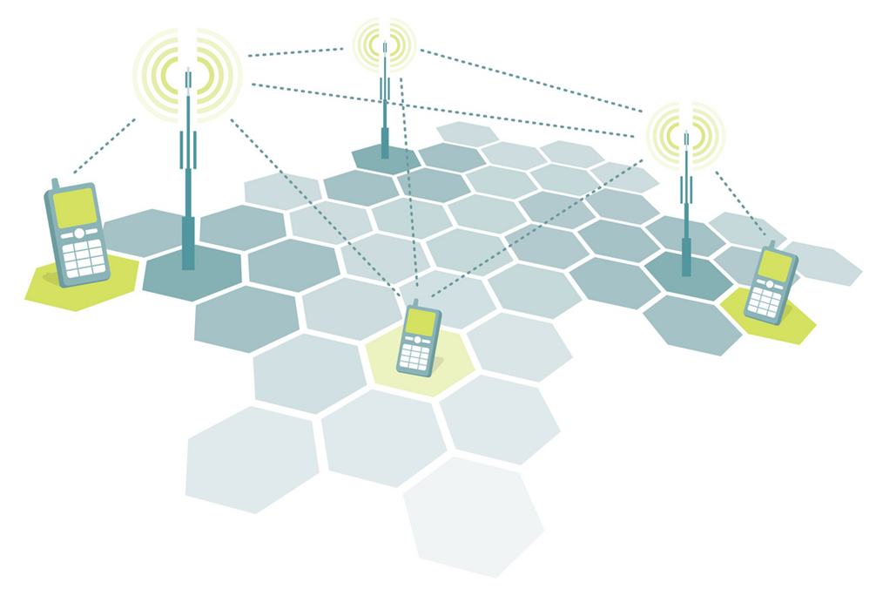

Entonces, si un teléfono se mueve, y llega un momento en donde está fuera del área de cobertura de una célula; simplemente se conectará a la célula más cercana. Es por eso que este tipo de telecomunicación se le conoce con el nombre de telefonía celular.

Otros factores que también tuvieron gran importancia en la evolución de las telecomunicaciones fueron los avances en la electrónica, las computadoras y la colocación de satélites artificiales.

Fue en 1973 cuando Martin Cooper construyó el primer prototipo de teléfono celular, con el cual se realizaron varias pruebas para comprobar la eficacia de esa tecnología.

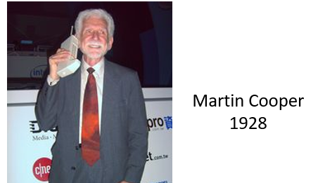

Luego en 1982 se aprueba su uso comercial, y un año después sale a la venta el primer teléfono celular. Estos teléfonos pesaban cerca de 1 kg, median aproximadamente 33 cm de largo y su batería duraba una hora en llamada, mientras que en modo espera alcanzaba las ocho horas de autonomía. Estos teléfonos de primera generación o uno G, eran muy grandes, tan grandes que coloquialmente se les llamaba ladrillos.

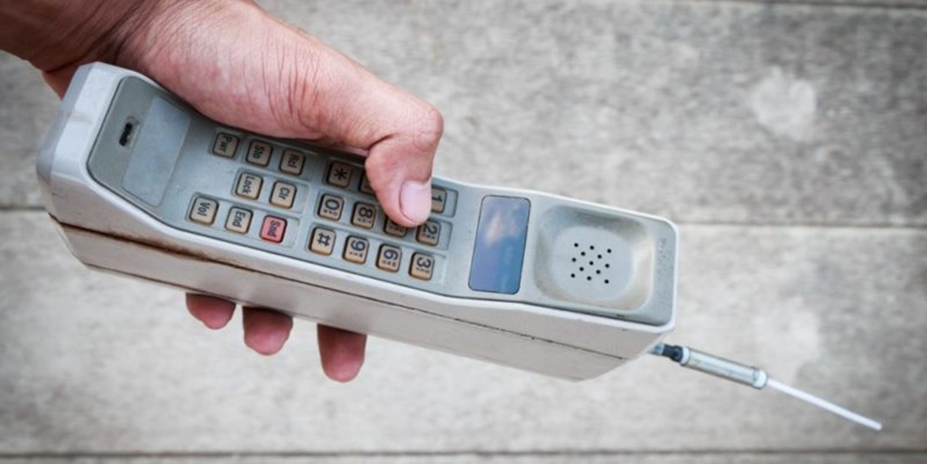

Funcionaban con tecnología analógica, es decir, transformaban las ondas mecánicas del sonido en impulsos eléctricos, los cuales viajaban en forma de onda electromagnética hasta encontrar una antena celular. La frecuencia que utilizaban estos teléfonos era de 800 mega Hertz.

En 1993 se introdujeron los teléfonos de segunda generación. La 2G ofrece la velocidad suficiente para la transmisión de datos, en forma de mensajes de texto, fotos o videos.

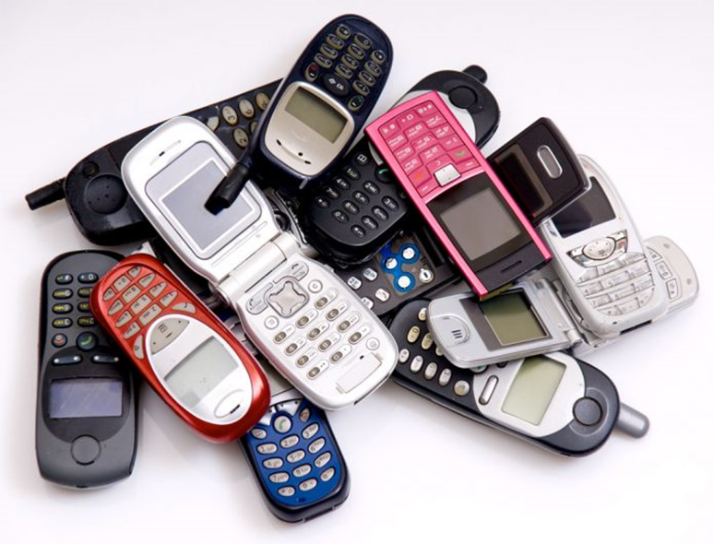

La tercera generación fue implementada a partir del año 2001, y nace de la necesidad de aumentar la capacidad de transmisión de datos para poder ofrecer servicios como la conexión a Internet desde el teléfono, establecer video conferencias y descargar archivos.

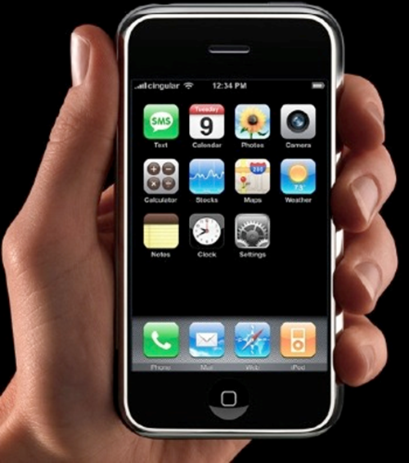

La generación 4, o 4G, entró en funcionamiento en el año 2009 y les permite a los usuarios una transferencia de datos más rápida, y con volúmenes mayores de datos. Con esto, no solo la navegación en internet es más rápida y eficiente, sino que se pueden reproducir videos en alta definición directamente de internet.

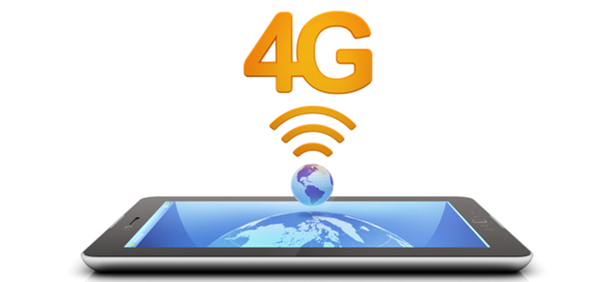

Por último, llegamos a la tecnología que se está implementando actualmente, la 5G. Ésta empezó a funcionar en algunos países desde finales del año 2018.

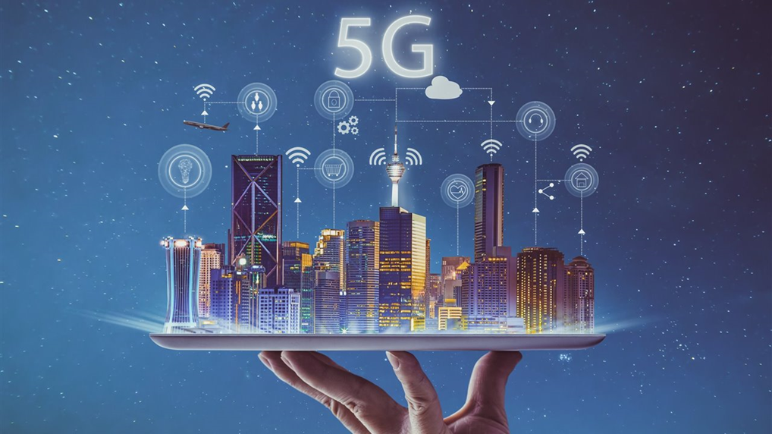

La 5G ofrece una velocidad de transferencia de datos que es entre 10 y 100 veces más rápida que la que tenía la generación anterior, además promete otras ventajas, como disminuir el uso de energía para el uso de la red, lo que potenciará la vida y duración de las baterías de nuestros teléfonos.

A partir de su implementación estos dispositivos han permitido estar en comunicación constante y en todos lados. Además, en la actualidad podemos realizar muchas otras actividades y no solo llamadas telefónicas.

Esto se debe principalmente a que además del aumento en la velocidad en la transferencia de datos, cada generación de teléfono tiene más recursos para desempeñar distintas tareas. Los teléfonos celulares que utilizamos actualmente son pequeñas computadoras, con una capacidad de procesamiento de datos miles de veces mayor a aquellas primeras computadoras que ocupaban cuartos enteros, y es por eso que reciben el nombre de teléfonos inteligentes.

A grandes rasgos, los teléfonos celulares modernos o teléfonos inteligentes, están conformados por las siguientes partes:

• Un Circuito integrado, que es el cerebro del teléfono.

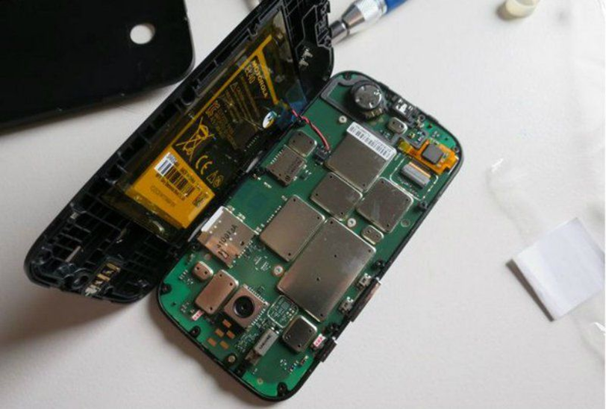

• Una antena, que es la que nos permite conectarnos a la red celular para realizar llamadas o intercambiar datos.

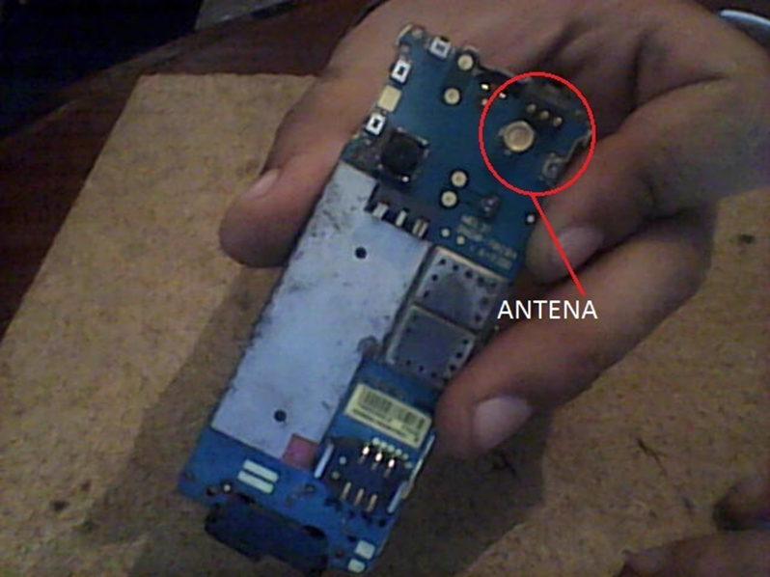

• Una pantalla, que nos deja visualizar el sistema operativo de nuestro teléfono e interactuar con él. Actualmente, la norma es que los teléfonos tengan pantallas tipo touch, es decir, que nos permitan usar el teléfono solo tocándola, lo que suprime los teclados que poseían las versiones anteriores.

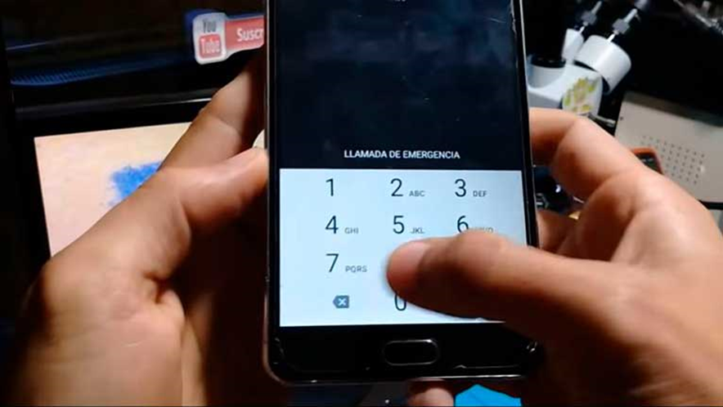

• También cuentan con un micrófono que transforma las ondas de sonido en impulsos electromagnéticos para poder realizar una llamada telefónica o dictarle algún comando de voz al dispositivo.

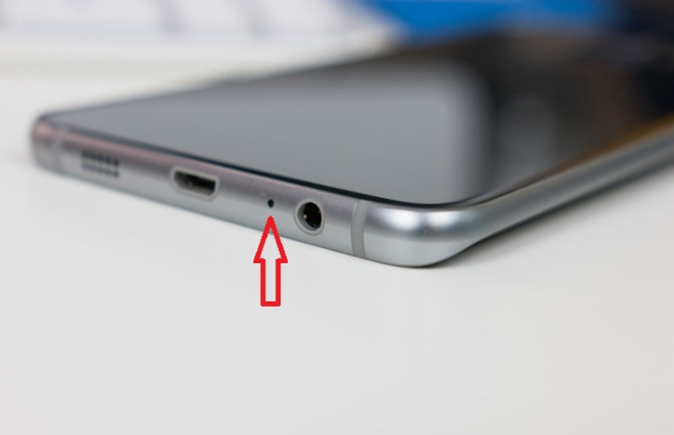

• Una bocina, que hace la función inversa del micrófono, es decir, transforma las señales electromagnéticas en ondas acústicas que podemos escuchar.

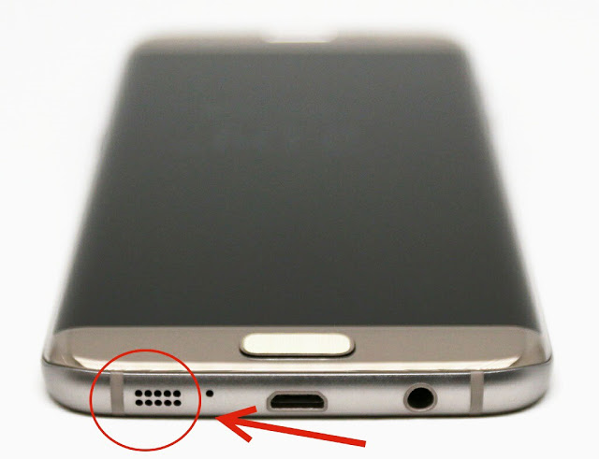

• Una batería que le da autonomía al teléfono, que nos permite utilizarlo sin necesidad de estar conectados a una toma de corriente.
DOCENTE:

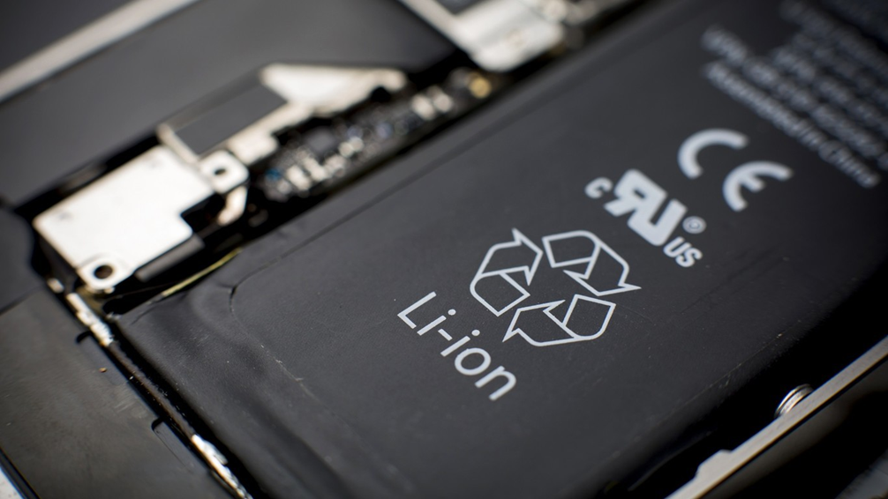

• Las cámaras también se han convertido en un estándar en los teléfonos. Éstas pueden variar en cantidad y en calidad. En las circunstancias que vivimos actualmente son muy útiles puesto que nos permiten realizar video llamadas.

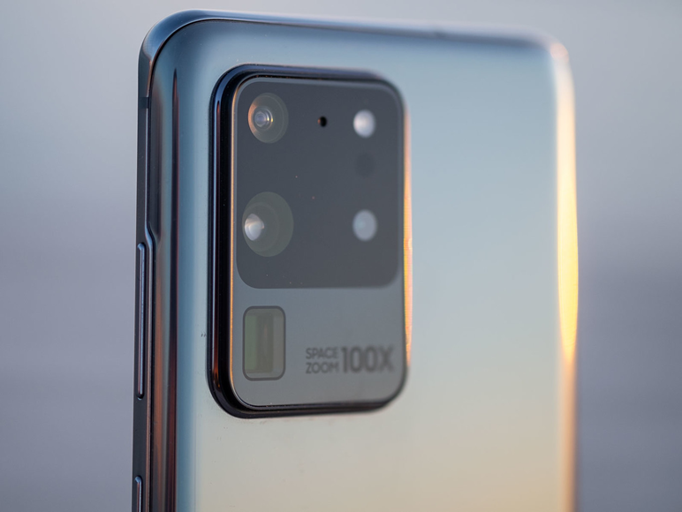

• Además, tienen un botón de encendido y unos de control de volumen.

Éstos son las únicas teclas con las que cuentan la mayoría de los teléfonos actuales, y sirven para encender o apagar el teléfono, o modular la intensidad del sonido que emite la bocina del teléfono.

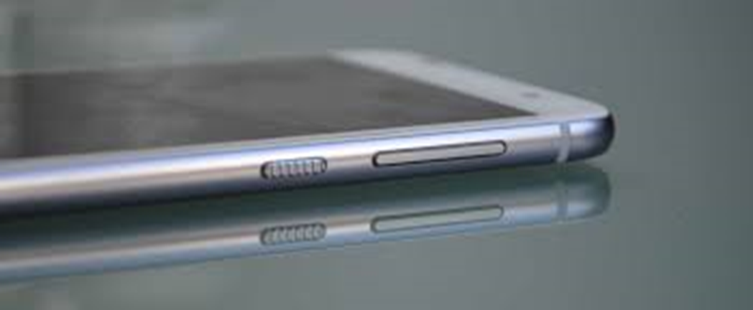

También cuentan con una tecnología llamada bluetooth, que les permite transferir datos con otros teléfonos o interactuar con algunos dispositivos, por ejemplo, con unos audífonos inalámbricos.

El Bluetooth no es más que otra antena para enviar y recibir ondas electromagnéticas con una frecuencia de 2.4 giga Hertz, pero que tienen un alcance bajo, normalmente de 10 metros.

Utilizando los fenómenos electromagnéticos, la humanidad ha desarrollado distintas formas de comunicarse y transferir información a distancia, desde los impulsos eléctricos del telegrama, hasta la propagación de las ondas de radio en la telefonía celular. Pero ¿Cómo es que podemos realizar una llamada entre dos teléfonos celulares? ¿Cómo se conectan entre ellos?

Cada teléfono celular tiene asignado un número de identificación, que sirve para rastrearlo y diferenciarlo de entre todos los demás teléfonos. Cuando intentas hacer una llamada marcas el número, y el teléfono emite ondas electromagnéticas que son detectadas por la antena más cercana a ti. Las antenas tienen un número determinado de canales, en cada canal se puede conectar un único teléfono.

Es por eso que cuando estamos en situaciones donde muchas personas quieren realizar llamadas o enviar mensajes de texto al mismo tiempo, es imposible establecer conexión, porque los canales disponibles en las antenas están ocupados completamente.

Una forma de aumentar los canales disponibles en un área determinada, es instalando más antenas.

En general, las zonas urbanas tienen una mayor cantidad de antenas situadas a poca distancia, algunas veces, solo las separan unas decenas de metros.
Mientras que, en zonas rurales o menos pobladas, las antenas pueden estar separadas hasta por 10 kilómetros.

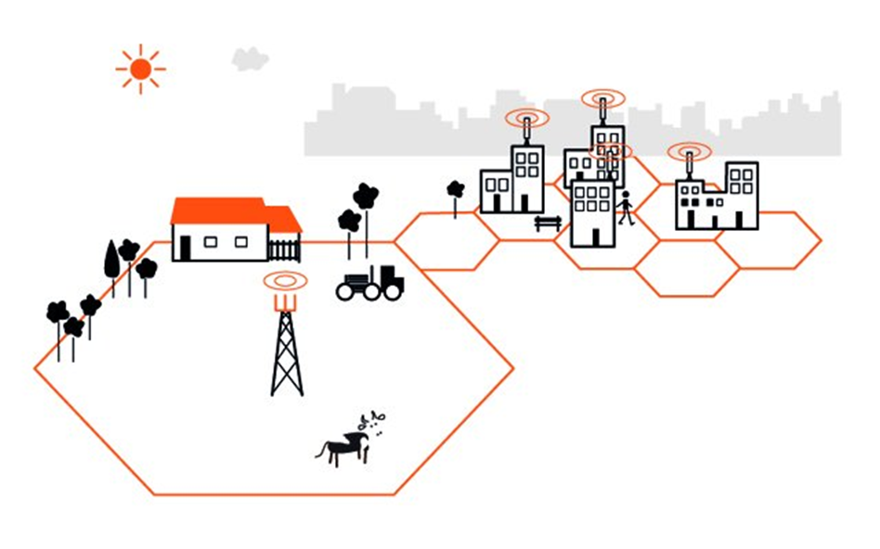

Una vez que la antena nos asigna un canal disponible, ésta se comunica con la central de conmutación utilizando cableado o fibra óptica. La central de conmutación hace la función que desempeñaban las operadoras telefónicas, es decir, conectar dos teléfonos para que se pudiera establecer la llamada.

Entre toda la red de antenas celulares, se busca la que le haya asignado un canal al número telefónico al que estas llamando. Una vez localizado el teléfono receptor, se enlazan ambas antenas y la llamada puede ser establecida si el receptor la acepta.

En caso de que alguno de los teléfonos esté en movimiento, al salir del área de cobertura de una antena, se conectará a otra, avisando a la central de conmutación para que realice el ajuste de interconexión cuando sea necesario.

Pero si se mueve a una zona donde no haya células a las qué conectarse, o no llegue la señal con suficiente fuerza, la comunicación se interrumpirá.

Es muy interesante la velocidad con la que trabajan las centrales de conmutación, ya que es muy poco el tiempo que lleva encontrar otro teléfono, incluso cuando estas llamando a alguien que se encuentre en otro estado o hasta en otro país.

Es importante decir que, aunque cada generación de telefonía celular está caracterizada por utilizar un grupo de frecuencias específicas, cada país elige el rango de frecuencias que han de ser designadas para este u otros medios de telecomunicación.

Recuerda que el espectro electromagnético es limitado, es decir, existen un número finito de frecuencias. En particular todas las ondas de radio están comprendidas entre los 3 Hertz y los 300 Giga Hertz.

Las estaciones de radio transmiten sus programas en las frecuencias comprendidas entre los 535 kilo Hertz y los 108 Mega Hertz. Las señales de televisión ocupan el espectro de frecuencias entre los 50 y 850 Mega Hertz.

Cada país subasta las frecuencias disponibles para que se puedan utilizar con distintos fines. En México, las frecuencias utilizadas para la telefonía celular son las siguientes:

Para la 2G, se usa la frecuencia de para transmitir voz, mientras que para datos se 800 mega Hertz usan las frecuencias de 900 y 1800 Mega Hertz.

Para la 3 y 4G, se usan frecuencias entre los 1800 y 2200 mega Hertz.

Aunque en nuestro país aún no existe la infraestructura para poder utilizar la 5G, y se proyecta que estará disponible hasta el año 2024, ya se han asignado las frecuencias que se van a destinar a esta tecnología. Estas frecuencias incluyen los 600 mega Hertz y las que están comprendidas entre los 3300 y 3600 giga Hertz.

Al igual que las ondas de las estaciones de radio, las microondas, la luz visible y el calor, las ondas de radio frecuencia que usan los teléfonos celulares, son de tipo no ionizante. Por lo tanto, no tienen la suficiente energía como para arrancar electrones a nuestros átomos y dañar nuestro ADN.

La organización mundial de la salud, dice que hasta el momento no existen estudios concluyentes que indiquen que el uso continuo de los teléfonos celulares provoque algún tipo de enfermedad como el cáncer.

Sin embargo, se siguen haciendo investigaciones al respecto que no solo buscan afectaciones a los humanos, sino que se investiga si pueden afectar a animales o insectos que vivan en las cercanías de las antenas.

Aunque no esté comprobado que la exposición recurrente a las ondas de radio provoque algún daño, el uso excesivo de los teléfonos celulares puede acarrear una serie de problemas en nuestros cuerpos. Como rigidez y hormigueo en las manos por fatiga si los sostenemos por mucho tiempo.

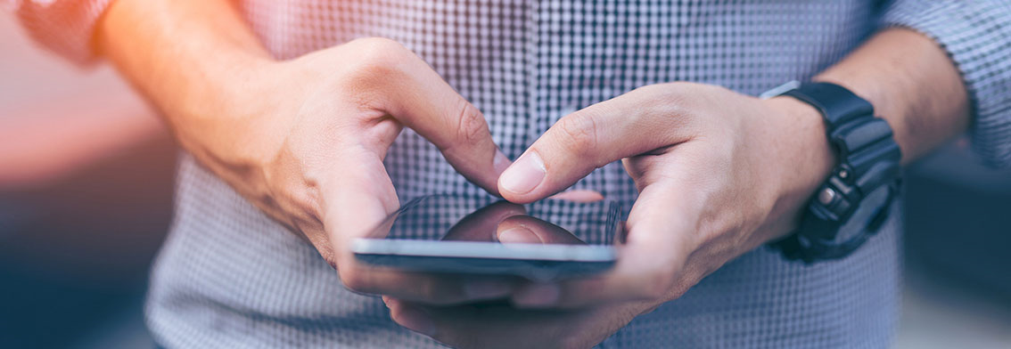

También se puede llegar a experimentar dolor en el cuello y hombros, porque tendemos a inclinar nuestra cabeza hacia abajo mientras observamos las pantallas, por lo que nuestra postura se ve comprometida.

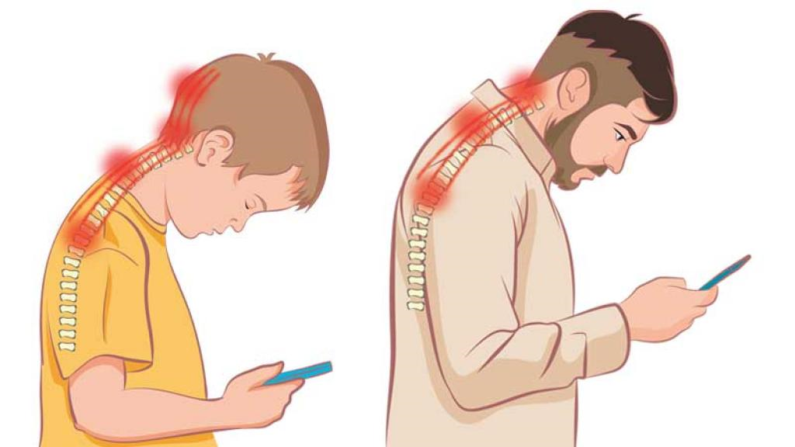

Por otro lado, el estar pendientes de las notificaciones, mensajes, correos electrónicos o el revisar constantemente las redes sociales, puede provocar un estado de ansiedad y nerviosismo, sobre todo en estas épocas donde realizamos gran parte de nuestras actividades a través de la telefonía celular.

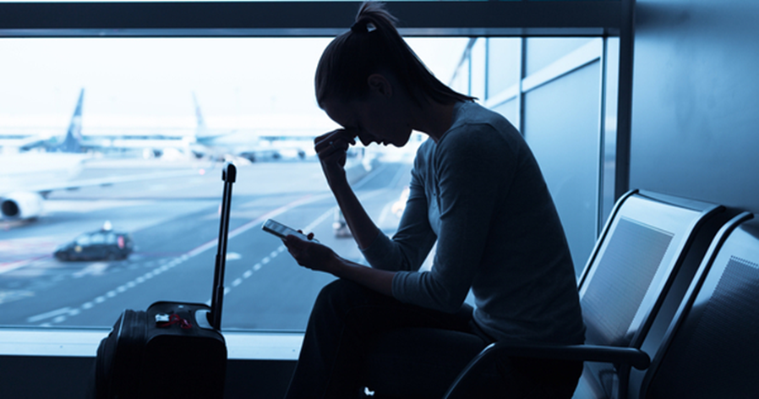

Es muy importante no usar estos dispositivos antes de dormir, ya que el exceso de luz confunde a nuestro cuerpo. Nuestro cerebro puede interpretar que es de día, lo que afecta la calidad de nuestro sueño, e incluso puede llegar a provocar insomnio.

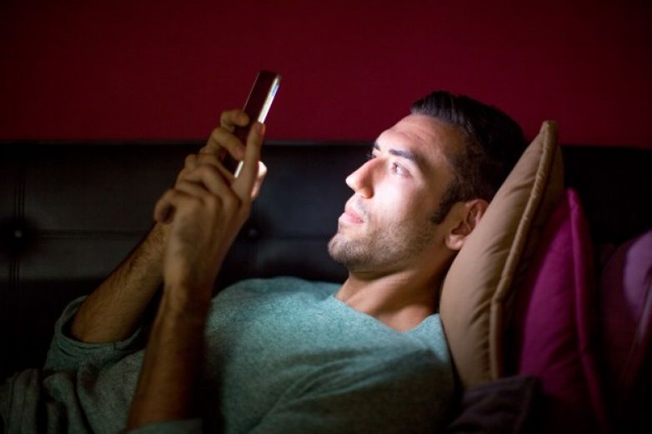

Como viste en esta sesión, gracias al celular, en la actualidad podemos estar en comunicación con familiares, amigos o conocidos, de una manera práctica y sencilla, también podemos utilizar todas las aplicaciones para realizar nuestras actividades.

Además, el celular, se ha convertido en parte fundamental del día a día del estudiante, profesionales, amas de casa, y un sin fin de personas de cualquier edad o profesión.

Pero recuerda, que lo más importante es ser responsables y utilizarlo de manera adecuada.

Te invitamos a que le des un buen uso a tu dispositivo móvil y lo utilices para tomar sus clases virtuales, realizar sus actividades y manejar las diferentes aplicaciones para facilitar la forma de trabajo en esta modalidad a distancia.

Recuerda, cuida tu salud, la de tus familiares, amigos y conocidos, llevando a cabo las medidas de higiene necesarias y la sana distancia.

El reto de hoy:

Ahora anota en tu cuaderno las siguientes preguntas, analízalas y responde con base en lo aprendido.

- ¿Qué tipo de ondas electromagnéticas utiliza tu teléfono celular?
- ¿Por qué este tipo de telecomunicación recibe el nombre de telefonía celular?
- Describe brevemente el proceso por el cual se pueden enlazar dos teléfonos celulares durante una llamada.

Para terminar, te invitamos a que te reúnas con tu familia y reflexionen sobre cómo han evolucionado las telecomunicaciones.

Si cuentas con uno o más teléfonos celulares, analiza en qué lo usas, y cómo ha cambiado la forma en la que te comunicas con otras personas.

Si deseas profundizar en el tema o resolver tus dudas, revisa tu libro de texto o recurre a fuentes de información confiable como páginas de internet.

¡Buen trabajo!

Gracias por tu esfuerzo.

Para saber más:
Lecturas
https://libros.conaliteg.gob.mx/secundaria.html

